МИНОБРНАУКИ РОССИИ
Федеральное государственное бюджетное образовательное учреждение высшего образования
«Тульский государственный университет»

Кафедра вычислительной техники

Процессы обеспечения качества программного обеспечения

Лабораторная работа №7

Автоматизация тестирования и TDD (Test-Driven Development)

Выполнил
Студент гр. 220621
Анисимова А.А.
Проверил
Пестин М.С

Тула 2026 г.
Цель: изучить принципы автоматизации функциональных тестов, освоить паттерн Page Object Model для создания поддерживаемых тестовых сценариев, а также получить практические навыки разработки через тестирование (TDD), применяя цикл «Red-Green-Refactor» для доработки существующего приложения.

Задание на лабораторную работу
Задание 1. Автоматизация UI-сценариев с Page Object Model
- Выбор инструментария:
В зависимости от типа вашего приложения (консольное, WinForms, WPF, веб-интерфейс), выберите инструмент для UI-автоматизации.
▪ Для WinForms/WPF рекомендуется использовать FlaUI, FlaNiUi (библиотека для C#) или WinAppDriver.
▪ Для веб-приложений рекомендуется использовать Selenium WebDriver, Playwright, Cypress.
▪ Также могут использоваться альтернативные инструменты, который студент считаем подходящим для своего языка программирования и стэка технологий.

- Анализ и создание Page Objects:
o Проанализируйте функционал вашего приложения с точки зрения пользователя.
o Выделите ключевые страницы/экраны: форма входа, форма регистрации, главное окно после входа, панель администратора для смены ролей.
o Для каждой страницы создайте отдельный класс. В конструкторе класса принимайте драйвер автоматизации.
o Используя инспектор элементов (например, FlaUInspect или встроенные средства браузера), определите уникальные идентификаторы элементов управления (AutomationId, Name, CSS-селекторы) и сохраните их как поля класса.
o Реализуйте методы, инкапсулирующие взаимодействие с элементами (например, LoginPage.FillLoginForm("user", "pass")).

- Написание автоматизированных тестов:
o Разработайте автоматизированные сценарии, которые покрывают позитивные и негативные пути из вашего чек-листа (ЛР №6). Минимум 3 сценария.
▪ Сценарий 1 (Позитивный): Успешная авторизация существующего пользователя.
▪ Сценарий 2 (Негативный): Попытка входа с неверным паролем -> проверка появления сообщения об ошибке.
▪ Сценарий 3: Регистрация нового пользователя и проверка, что он может войти в систему.
o В тестах используйте созданные Page Object'ы. Тесты должны быть читаемыми и не содержать прямых обращений к UIэлементам.

Задание 2. Разработка новой функции через TDD (Red-GreenRefactor) Допустим, в вашем приложении появилось новое требование: "Пароль пользователя должен считаться надежным, если его длина не менее 8 символов и он содержит хотя бы одну цифру". Ваша задача — реализовать метод bool IsPasswordStrong(string password), следуя TDD.
- Фаза «Red»:
o В проект с модульными тестами (из ЛР №4) добавьте новый тестовый класс PasswordPolicyTests.
o Напишите первый падающий тест. Начните с простого случая: проверьте, что пароль короче 8 символов возвращает false.
o Запустите тесты. Новый тест должен упасть (Red), так как метод еще не реализован.
- Фаза «Green»:
o Напишите минимальную реализацию метода, чтобы этот тест прошел. Пока можно просто вернуть false всегда.
- Новый цикл (Red для позитивного случая):
o Напишите следующий тест — для пароля длиной 8 символов, но без цифры. Ожидаете false.
o Запустите — тест упадет, потому что метод всегда возвращает false. Это хорошо.
o Модифицируйте метод, чтобы проверять длину, но по-прежнему возвращать false, если нет цифры.
o Запустите тесты — теперь первый тест (на длину) и второй (на отсутствие цифры) должны стать зелеными.
- Фаза «Refactor»:
o Теперь, когда у вас есть защита тестами, улучшите код метода. Объедините проверки, используйте LINQ (Any(char.IsDigit)), добавьте проверку на null. Убедитесь, что тесты по-прежнему проходят .
- Финализация:
o Добавьте тест на успешный случай (пароль «StrongPass1») и, если нужно, доработайте метод. Отразите в отчете все шаги с кодом и результатами запуска тестов.

Выполнение лабораторной работы
2. Описание автоматизации (Задание 1)
2.1. Обоснование выбора инструмента автоматизации
Для выполнения лабораторной работы был выбран фреймворк Playwright, так как тестируемое приложение имеет веб-интерфейс. Playwright подходит для автоматизации пользовательских сценариев в браузере, поддерживает устойчивую работу с локаторами, ожиданиями и удобен для организации тестов по паттерну Page Object Model. Дополнительно в проекте используется TypeScript, что упрощает поддержку тестовой инфраструктуры, повышает читаемость кода и позволяет переиспользовать одни и те же сущности в разных тестах.

2.2. Краткое описание реализованной автоматизации
В качестве объекта автоматизации используется веб-приложение ЗАГС. В проекте реализованы пользовательские и административные сценарии:
- подача заявки на регистрацию брака;
- подача заявки на регистрацию рождения;
- подача заявки на регистрацию смерти;
- проверка номера заявки через UI и API;
- проверка типа и статуса заявки в базе данных;
- вход администратора в систему через предусмотренную приложением форму идентификации;
- одобрение и отклонение заявок администратором;
- проверка появления новой заявки у администратора;
- заказ справки по заявке;
- скачивание справки и отправка справки на email.

2.3. Схема структуры Page Object'ов
Структура Page Object'ов в проекте организована следующим образом:
HomePage
- выбор режима входа: пользователь / администратор
ApplicantDataPage
- ввод данных заявителя
ServiceSelectionPage
- выбор типа услуги: брак / рождение / смерть
CitizenDataPage
- ввод данных гражданина
ServiceDataPage
- ввод специальных данных по выбранной услуге
ApplicationStatusPage
- получение номера заявки
- обновление статуса
- заказ справки
AdminLoginPage
- вход администратора через форму идентификации
AdminDashboardPage
- просмотр таблицы заявок
- одобрение / отклонение заявки
- проверка отображаемого статуса

Тесты используют эти классы как слой взаимодействия с интерфейсом, не обращаясь напрямую к локаторам в самих тестовых сценариях.

2.4. Ключевые Page Object классы
- HomePage: базовая точка входа в приложение, выбор роли пользователя.
- ApplicantDataPage: заполнение анкеты заявителя и переход к следующему шагу.
- ApplicationStatusPage: получение номера заявки, обновление статуса, работа со справкой.
- AdminDashboardPage: работа администратора с таблицей заявок и проверка статусов.

Краткий комментарий к реализации:
Каждый Page Object представляет отдельную страницу или логический экран приложения. Внутри класса объявлены локаторы элементов как поля класса и методы, инкапсулирующие действия пользователя. Такой подход уменьшает дублирование кода, изолирует детали разметки и делает тесты более устойчивыми к изменениям интерфейса.
2.5. Автоматизированные тесты
В проекте реализованы следующие группы тестов.
Пользовательские тесты:
- успешная регистрация брака;
- успешная регистрация рождения;
- успешная регистрация смерти;
- проверка совпадения номера заявки в UI и API;
- проверка статуса и типа заявки в БД.

Административные тесты:
- администратор успешно входит в систему и видит таблицу заявок;
- администратор одобряет заявку;
- администратор отклоняет заявку;
- новая заявка отображается у администратора после регистрации пользователем.

Дополнительные тесты:
- заказ справки после одобрения заявки;
- скачивание справки;
- отправка справки на email.

2.6. Скриншоты успешного прохождения автотестов
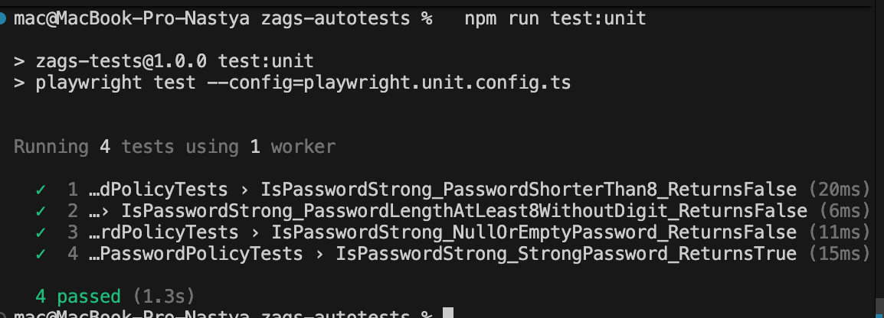

Команды для запуска:
- npm test
- npx playwright test src/tests/user.spec.ts
- npx playwright test src/tests/admin.spec.ts
- npx playwright test src/tests/certificate.spec.ts
- npm run report

3. Описание разработки через тестирование (Задание 2)
3.1. Суть доработки
В рамках задания 2 была реализована проверка надежности пароля в отдельном сервисе AuthenticationService. Пароль считается надежным, если его длина не менее 8 символов и он содержит хотя бы одну цифру.

3.2. Фаза Red
На первом этапе был написан первый тест, проверяющий, что слишком короткий пароль возвращает false. На этом этапе тест должен падать, поскольку корректная реализация метода еще отсутствует.

Первый тест:
Файл: src/unit/PasswordPolicy.spec.ts

test('IsPasswordStrong_PasswordShorterThan8_ReturnsFalse', () => {
const service = new AuthenticationService();
const weakPassword = 'short';

const result = service.isPasswordStrong(weakPassword);

expect(result).toBe(false);
});

Для демонстрации стадии Red можно временно использовать заведомо некорректную реализацию:

Файл: src/unit/AuthenticationService.ts

export class AuthenticationService {
isPasswordStrong(password: string | null | undefined): boolean {
return true;
}
}

После запуска unit-тестов первый тест падает, что подтверждает стадию Red.
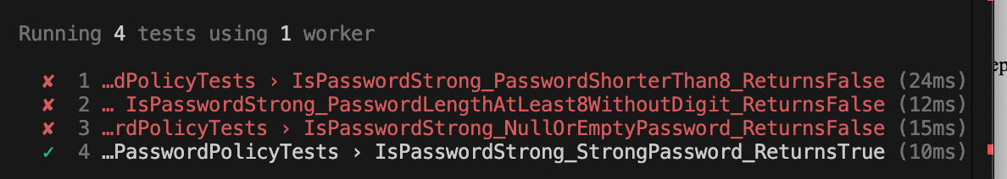

3.3. Фаза Green
На втором этапе была добавлена минимальная реализация, позволяющая пройти первый тест:

export class AuthenticationService {
isPasswordStrong(password: string | null | undefined): boolean {
return false;
}
}

Такая реализация минимальна и достаточна только для прохождения первого теста.
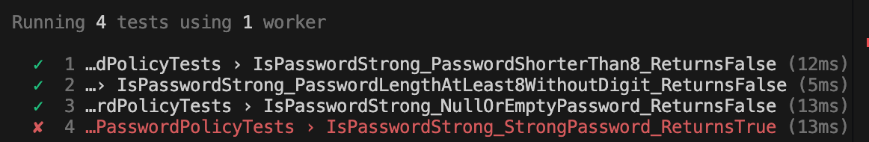

3.4. Новый цикл Red и развитие тестов
Далее были добавлены дополнительные проверки:
- пароль длиной не менее 8 символов, но без цифры, должен вернуть false;
- null, undefined и пустая строка должны вернуть false;
- корректный пароль StrongPass1 должен вернуть true.

Это позволило пошагово уточнить поведение метода через тесты и только затем перейти к финальной реализации.

3.5. Фаза Refactor
После появления полного набора тестов метод был переписан в чистом итоговом виде:

Файл: src/unit/AuthenticationService.ts

export class AuthenticationService {
isPasswordStrong(password: string | null | undefined): boolean {
if (!password || password.length < 8) {
return false;
}

return Array.from(password).some((char) => /\\d/.test(char));
}
}

Итоговая реализация:
- обрабатывает null и пустую строку;
- проверяет минимальную длину;
- проверяет наличие хотя бы одной цифры.

3.6. Листинги всех тестов для IsPasswordStrong
Файл: src/unit/PasswordPolicy.spec.ts

Реализованы тесты:
- IsPasswordStrong_PasswordShorterThan8_ReturnsFalse
- IsPasswordStrong_PasswordLengthAtLeast8WithoutDigit_ReturnsFalse
- IsPasswordStrong_NullOrEmptyPassword_ReturnsFalse
- IsPasswordStrong_StrongPassword_ReturnsTrue

3.7. Запуск и результаты
Для запуска тестов задания 2 используется команда:
- npm run test:unit

Результат успешного прогона:
- 4 passed

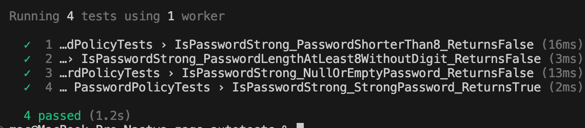

Выводы
Автоматизированное тестирование по сравнению с ручным позволяет быстрее выполнять повторные проверки, уменьшает влияние человеческого фактора и особенно полезно для регрессионного тестирования. При этом автотесты требуют времени на разработку и поддержку, а UI-тесты чувствительны к изменениям интерфейса и качеству тестового окружения.

Использование паттерна Page Object Model показало, что разделение тестов и логики работы со страницами делает проект более структурированным и удобным для сопровождения. При изменении интерфейса в большинстве случаев достаточно исправить соответствующий Page Object, а не переписывать тесты целиком.

Подход TDD помог лучше формализовать требования к новой функции проверки пароля. Цикл Red-Green-Refactor позволил сначала зафиксировать ожидаемое поведение тестами, затем реализовать минимальное решение и только после этого привести код к чистому и устойчивому виду. Такой подход действительно помогает точнее понимать требования и безопаснее выполнять рефакторинг.

Контрольные вопросы

1. В чем преимущества и недостатки автоматизированного тестирования перед ручным?
Преимущества: высокая скорость повторных прогонов, снижение влияния человеческого фактора, удобство для регрессионного тестирования, возможность встраивания в CI/CD, повторяемость результатов.
Недостатки: затраты времени на разработку и поддержку автотестов, зависимость от стабильности окружения, не все сценарии выгодно автоматизировать, UI-тесты могут быть медленными и нестабильными.

2. Что такое пирамида автоматизации тестирования и почему UI-тестов должно быть мало?
Пирамида тестирования показывает, что больше всего должно быть unit-тестов, меньше интеграционных и еще меньше UI/E2E-тестов. UI-тесты должны составлять малую часть, потому что они самые медленные, дорогие в поддержке и наиболее подвержены flaky-поведению.

3. Объясните паттерн Page Object Model. Какие проблемы он решает?
Page Object Model - это паттерн, при котором для каждой страницы или значимого экрана создается отдельный класс. В нем хранятся локаторы и методы работы со страницей. Это уменьшает дублирование, повышает читаемость тестов и упрощает поддержку при изменении интерфейса.

4. Какие инструменты для UI-автоматизации Windows-приложений вы знаете?
FlaUI, FlaNium, WinAppDriver, Ranorex, AutoIt, White Framework.

5. Что такое "Flaky" тест и как с ним бороться?
Flaky-тест - это тест, который иногда проходит, а иногда падает без изменений в коде. Бороться с ним можно через корректные ожидания, изоляцию тестовых данных, отказ от жестких таймаутов, стабилизацию окружения, уменьшение зависимости от внешних сервисов и регулярный рефакторинг тестов.

6. Опишите цикл Red-Green-Refactor. Что происходит на каждом этапе?
Red: пишется новый тест, который сначала падает.
Green: добавляется минимальная реализация, чтобы тест прошел.
Refactor: код и тесты улучшаются без изменения поведения, после чего снова проверяется прохождение всех тестов.

7. Чем TDD отличается от традиционного подхода "Сначала код, потом тесты"?
При TDD сначала формулируется ожидаемое поведение через тест, а затем пишется код под этот тест. В традиционном подходе сначала реализуют функциональность, а проверка добавляется позже. TDD лучше помогает уточнять требования и проектировать API заранее.

8. Какие преимущества дает TDD для дизайна кода?
TDD способствует слабой связности, более простым интерфейсам, лучшей декомпозиции и меньшему количеству лишней логики. Код становится удобнее тестировать, читать и изменять.

9. Что такое "минимальная реализация" в контексте TDD?
Это самый маленький объем кода, достаточный для прохождения текущего теста. На этом этапе не нужно делать идеальное решение, важно только добиться зеленого теста.

10. Как TDD помогает при рефакторинге?
Наличие набора тестов позволяет безопасно изменять структуру кода, потому что тесты быстро показывают, не нарушено ли поведение системы после изменений.

11. Что такое регрессионное тестирование и как автоматизация помогает в нем?
Регрессионное тестирование - это повторная проверка уже существующего функционала после изменений в системе. Автоматизация помогает выполнять такие проверки быстро, регулярно и с одинаковым качеством.

12. Какие метрики можно использовать для оценки качества автоматизированных тестов?
Процент покрытия требований, процент покрытия кода, стабильность тестов, доля flaky-тестов, время выполнения набора тестов, процент найденных дефектов, частота падений на CI, стоимость поддержки тестов.

13. В чем разница между сквозным (E2E) тестированием и модульным?
Модульное тестирование проверяет отдельные функции, классы или методы в изоляции. E2E-тестирование проверяет полный пользовательский сценарий через взаимодействие всех основных частей системы: UI, API, база данных и бизнес-логика.

14. Нужно ли автоматизировать все ручные тесты? Почему?
Нет. Автоматизировать нужно прежде всего стабильные, повторяющиеся, критичные и трудоемкие сценарии. Разовые, редко используемые или сильно меняющиеся проверки иногда выгоднее оставлять ручными.

15. Как организовать структуру тестового проекта для UI-автоматизации?
Обычно проект делят на папки с тестами, Page Object-классами, тестовыми данными, конфигурацией, вспомогательными утилитами и отчетами. Такая структура делает проект понятным, масштабируемым и удобным для сопровождения.

